

“互联网+”
大学生创新创业大赛
项目计划书

项目名称： 立创—温室大棚环境监测与智能控制

项目组别： 创意组

项目类型： “互联网+”大学生创新创业大赛

项目负责人： 周展鹏

院系名称： 电气与信息工程

团队成员： 周展鹏，赵乾存，刘昱成，李吉良

指导教师： 刘尊华 ，周妮，曾旺

完成时间： 2022 年 5 月 19日
所属领域：现代农业类
通信地址：湖南省怀化学院电气与信息工程学院
邮政编码：418000
电子邮件：1874256517@qq.com

目录
前言 4
第一章 项目介绍 6
1.1产业背景 6
1.2行业痛点 8
1.3市场需求 9
第二章 项目详情 11
2.1项目目的 11
2.2项目概述 11
2.3产品创新点 13
第三章 发展计划 15
3.1调研情况 15
3.2商业发展 16
3.3科技创新 17
3.4市场推广 20
3.5研发计划 21
3.6激励机制 21
第四章 团队介绍 22
4.1项目成员简介 22
4.2项目指导老师简介 23
第五章 商业价值及财务分析 27
5.1商业模式 27
5.2财务分析 30
5.3公司发展前景预测 33
第六章 股权及融资 35
6.1 股权分布 35
6.2 融资策略 36
第七章 风险分析及应对策略 39
7.1风险分析 39
7.2 应对策略 39
7.3 风险资本的退出 40
第八章 就业与拉动扶贫 41
8.1 直接拉动就业 41
8.2间接带动就业 41
8.3拉动扶贫 41

前言
当下脱贫攻坚圆满结束，但农村发展的步伐才刚刚迈开步子，国务院印发十四五关于农业农村现代化，指出“三农”工作重心历史性转向全面推进乡村振兴，加快中国特色农业农村现代化进程。
对农业而言，采用大棚种植有着四季丰收的优势。中国近年来也建立了现代化的农业大棚，但对于中国十三亿人口而言只是杯水车薪，大量的农产品的生产大棚仍然是以传统的经验进行种植 ，而这种传统的农业大棚仅有一定的保温作用，并不能显著提高农作物的产量和品质。而且这类大棚有着害虫防治差，人力消耗大，产量低，品质差等诸多问题。所以对这部分的农产业进行现代化的升级是当下十分迫切的问题。

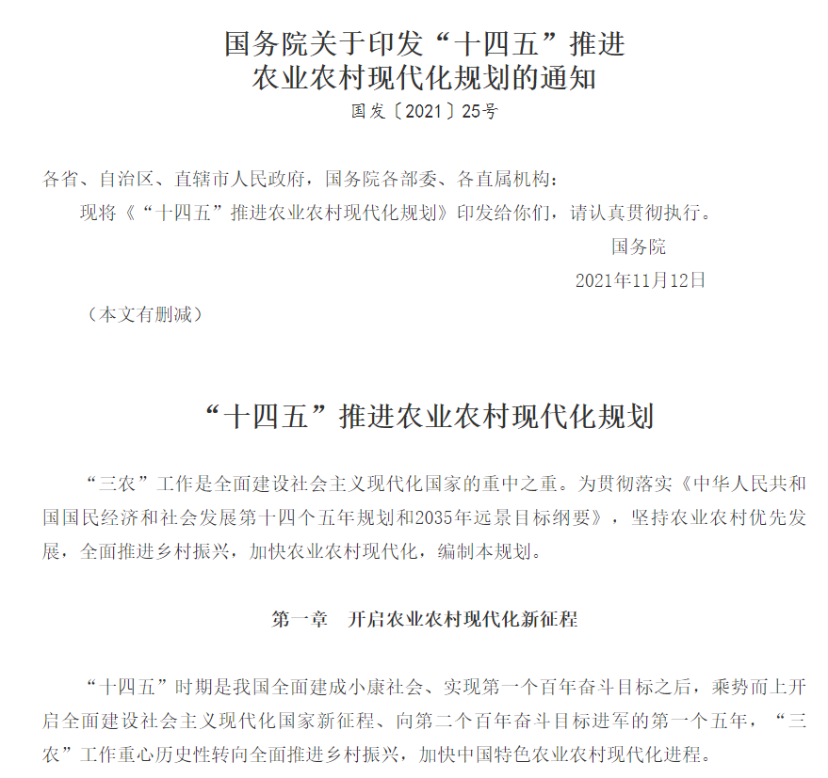

- 团队简介：
本团队是怀化学院电气与信息工程学院内信号组实验室成员和创新组实验室成员的组合，对软件和硬件都有深入的学习。每个成员对电子信息的知识都十分投入。
我们结合我们相关电赛有关电流信号转换，用电器分析识别等方面的专业知识来设计能够对大棚内部的环境因素，通过大数据集中化的处理所测得的信号信息，并通过无线通信传输到用户的手机上。
团队内有相关有农业相关技术人员的咨询，可对用户数据进行分析并进行线上建议。
产品分析：
我们将产品以监测系统为主，后期将与自控系统引入
1.监测系统2.数据反馈系统3.自动控制系统
温室大棚环境监测仪，是能够对大棚内部的光照，温湿度，二氧化碳浓度，土壤水分等环境指标进行精确的测量并通过无线信号将数据整理并反馈到手机app中，让农户能对大棚内的环境进行实时的把控，以提高农作物产品产量和品质。

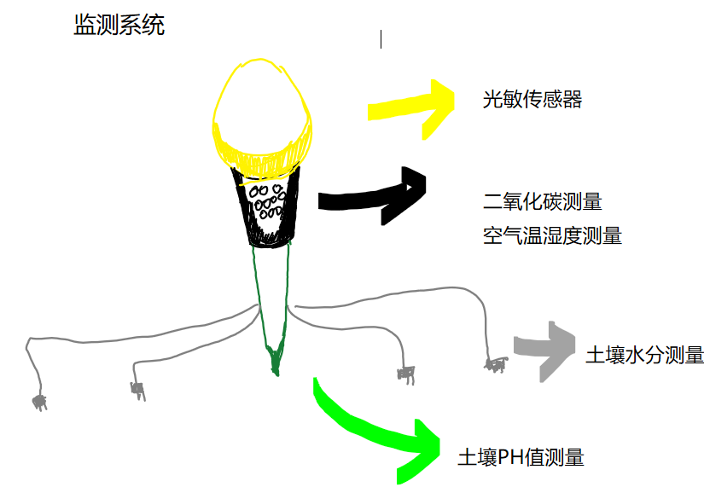

产品后期会将日光灯，通风阀门，膜下滴灌等与大棚内的环境监测装置和手机app进行智能化的连接，通过自动化的控制在保证温室大棚内环境始终处在农作物的最适环境下。在减少人力的同时实现农作物的高品质和高产量。 从而提高中小规模的农户的集体收入，并提高了基础农业的质量水平。
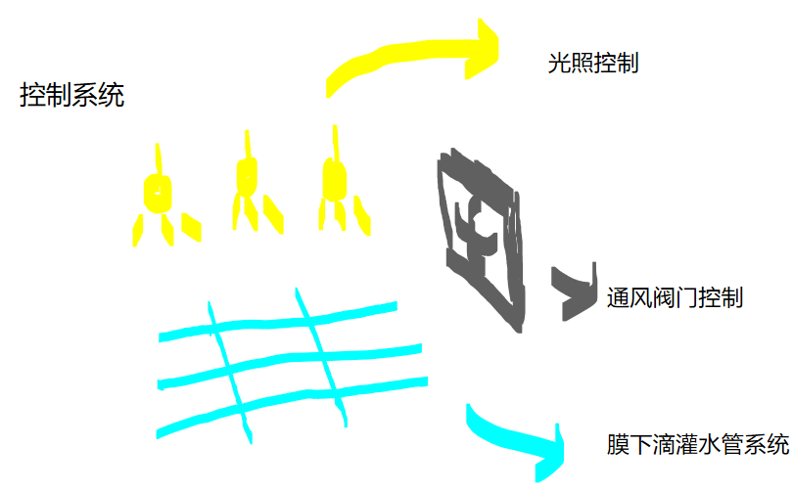

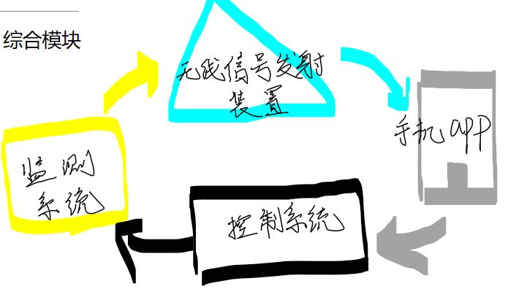
用户收到监控系统的数据后，可以用手机app对大棚内部进行参数的调节，然后通过自动控制系统的智能化的调控，使大棚保持在指定参数之内，从而达到农作物的最适环境。

市场分析：
如今许多大规模智能农业大棚在中国建立，然而中国地形以山地为主，使得农业产业相对分散，庞大的中小规模农户的大棚仍然是以传统的“塑料+铁架”构成。智能化的大棚造价过高，买不起！而传统的塑料大棚既耗人力又低产量！
如何对大中小规模农户的大棚进行一定的智能化的更新是当下十分迫切的问题。所以我们团队针对我国农村的大棚生产模式进行改善。由于农业家庭经营占主导地位，大国小农基本国情农情将长期存在，需要加快发展社会化服务，将现代生产要素导入小农户，提升科技水平和生产效率。
农业科技成果运用具有很强外部性，小农户缺乏采用新技术、新品种的能力，实现科技进步需要更多依靠农业企业和社会化服务组织的引领带动。我国农业产业链和价值链仍处于低端，需要加快提升现代化水平，打造全产业链，拓展农业增值增效空间。

四、我们的初步成果及设想：
目前，本团队已经全面开始了温室大棚的产品研发，预计在六月份产出初代产品，在七月份产出可上市产品。
在后续的发展上，我们将以高校和农业企业合作，推动中小规模农业大棚的智能化更新。
- 在校实验室期间，加速学习有关的专业知识并且将环境感应系统制作出来。
- 初代产品研发出来后，进入农村对相关农户进行产品宣传和布设。
- 回收相关用户的意见，进行产品的迭代更新。
- 成立学生制作实验工厂，在创业园开启相关门店，将产品进行线上和线下的推广
- 开启相关网店，并在微信和短视频上进行推广
- 继续进行相关产品的研发，团队将继续进行产品的更新和迭代，保证能够更加精确的测量环境，以及后续产品的投入，使大棚更趋向于智能化
- 我们将会将我们的部分产品用于对贫困农户进行公益扶持，防止脱贫农户的返贫。

第一章 项目介绍

1.1产业背景
我国农业大棚发展现状，中国的智能农业玻璃大棚造价高，回本慢，目前国内的智能大棚仍是以资本家租借农名的土地集中起来进行规模化的生产，中国智能大棚虽然发展迅速但要满足中国十三亿人口的饮食仍然是杯水车薪。
小农经济是中国五千多年来的文化和历史，中国和美国不一样，中国的人多地少，山地多，并不适合规模化的种植。从古至今，中国的农村家庭经济占主导地位，大国小农的国情将长期存在，需要加快发展社会化服务，将现代生产要素导入小农户，提升科技水平和生产效率。
农业科技成果运用具有很强外部性，小农户缺乏采用新技术、新品种的能力，实现科技进步需要更多依靠农业企业和社会化服务组织的引领带动。我国农业产业链和价值链仍处于低端，需要加快提升现代化水平，打造全产业链，拓展农业增值增效空间。
所以我们针对中小型农户进行现代化的更新和打造，提高农业生产的质量和产量，从而提高农户的收入水平。（中国农户生产水平能力图）

1.2行业痛点
- 农村传统大棚产量低，品质差
这种传统的农业大棚仅仅起到保温的作用，浇灌，施肥，通风等都需要人为的处理。并且简单的塑料薄膜并不能对害虫进行隔离和防止。以上的问题综合起来就导致了农产品的耗人力，产量低，且农作物的品质也达不到一定的要求。
- 传统农业大棚的塑料废物对环境的污染大。
现农村的传统大棚仍旧是用竹子或者钢铁外铺一层塑料组成。由于采用的是低价含氯塑料，产生的塑料废物对环境的污染大。对后期的农作物的产业种植十分不利，且后期修复极其困难。后期种植的产品可能因此受到一定的污染。
- 传统农业大棚耗人力
目前，农业大棚内农作物的浇灌和大棚的通风都是由人亲自去弄，由于大棚内部为密集型的种植，并不方便人的行走，也不方便大型机器或者无人机的载入。如果是大面积的大棚的种植，那么对人力资源的消耗大，且效率低。
- 对突发事件的抵抗力弱
农户在生产过程中如果遇到突发事件，如夏日中午的烈日使大棚内温度过高，如果农户没有处理或者没有及时对所有的大棚进行通风降温处理，那么 很可能导致成片大棚的批量亏损。
- 市场上还没有针对中小型规模的农户的智能化产品
六、还没有一家企业建立完善扶持中小农户的现代化生产体系
国内的大棚设备生产企业，由于成本和收益问题，加之规模化产量都很大，大多都聚焦在将产品销售给大型的蔬农、果农用户，很少有企业在乎中小型农户规模。但是中小型企业也占据了大部分的市场，。

1.3市场需求
一、大棚用户分析
从供给端来看，近几年我国温室大棚面积有所下降。数据显示，2019年，我国温室大棚面积为189.7万公顷，较上年同比下降3.4%；2020年，我国温室大棚面积为187.3万公顷，较上年同比下降1.3%。
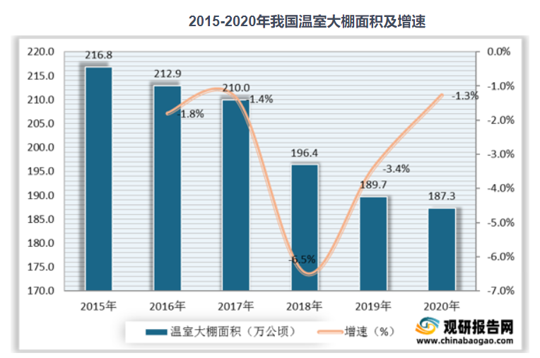

二、大棚种类及其面积
种类方面，我国温室大棚以塑料大棚为主。数据显示，2019年，塑料大棚面积占温室大棚总面积的比重为65.4%。其次是日光温室
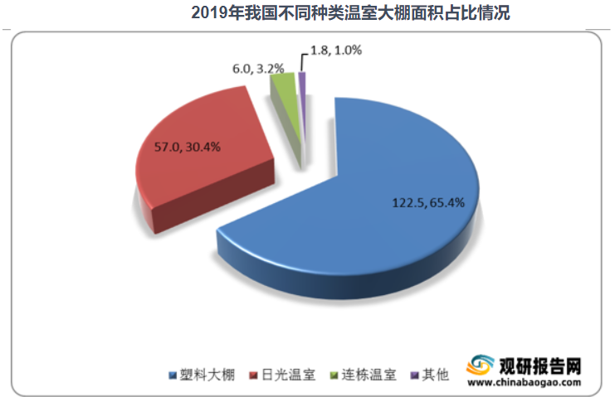

第二章 项目详情

2.1项目目的
一、促进中小型农户的大棚农业的发展
本项目的推广，对于“十四五”时期，国家对农村现代化进程的发展，目前农户产业采用大棚种植为主，但大多数的的农业大棚，技术相对落后，所以如何相应国家号召，推进基础农业现代化的进程就是我们项目的意义所在。
二、提高农村农户的收入，引导返乡创业
农业现代化技术的引入，将很有效地提高土地的利用率，在中国人多地少，大国小农的基本国情下，提高每个农户的土地利用率，就能提高每个农户每亩土地的收入，从而提高农户的种植收入和积极性，引导更多外出打工的青年回到农村创业，耕耘。
三、提高土地资源的利用，减少耕地的浪费
中国对农业现代化的改革相对较晚，农业智能化水平相对落后，土地利用率极低，如果想要获得产量一般都是提高土地的耕种面积。然而这种方法既对周围的生态环境进行了破坏，也耗费了大量的劳动力。所以采用现代化的温室大棚，一年四季都保证了高产量，提高了土地资源的利用，减少了耕地的浪费。

2.2项目概述
- 加快科研创新，提供技术保障
对于智能温室大棚的应用，国内目前还处于研发和学习国外的技术阶段，并且目标用户都是大规模的现代化农业企业。所以，如何针对农村中小规模的农户的农产业实现现代化是我们项目的意义所在，也是我们团队所致力于的方向。
对于农业农村现代化的进程，技术创新和经营管理的创新是项目的重点。本团队已经在环境信息采样上达到了极高的精确度，再未来将实验环境的精准测量和实现大棚通风，光照，水肥等，的自动化进程。团队将通过采集的数据通过人工智能的大数据分析，为用户提供最优化的种植推荐。
- 与地方政府和农户进行合作，快速承包作业
在项目的市场方面，我们团队的项目因与国家“十四五”规划相吻合，将获得地区政府的支持和补贴。这将为后续的产业宣传和交易产生较大的推动作用。这样一来能大大减少本团队在农业现代化市场上的资金压力，实现了政府支持，农户愿意，的良好局面。
- 建立基站，形成长期保障体系
对于智能大棚
对于大棚监测仪的应用，其在农药的配备和产品的维护等方面还没有规范化，所以，我们将自己建立基站，主要用于当地智能大棚的配置和产品的维护。在农药配备方面，我们也自己研制了农业用肥料配备装置，能够有效的解决大棚监测仪的作业药剂配置问题。

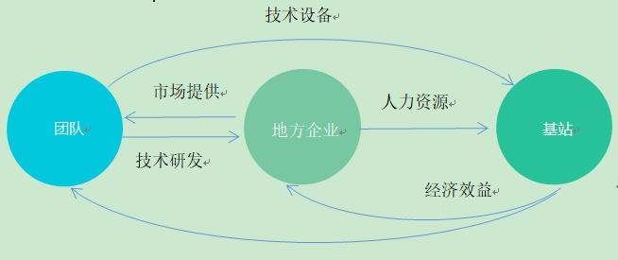
图2.2.1 产业关系图

2.3产品创新点
在同行竞争方面，我们的产品具有以下创新点：
- 采用分区块，集中化数据技术
本团队采用首创型数据采样和处理模式。对每一个大棚的环境监测的硬件部分分区块分配，每个大棚采用一套完整的监测硬件设备。
每个区块的硬件所检测的各个环境因素的信号进行打包，通过无线wifi发送到总的处理中枢（大数据集中化处理模块），对数据进行人工智能化的分析并将分析的最优化结果推送到手机用户的app中。
二、农业数据信息化
我们团队为每一位客户建立每个大棚的环境记录数据库，实现农业数据信息化。根据存储的数据，进行数据建模分析，将每月和每年的数据进行记录和分析，通过与农作物最适环境和生产周期的比对将为用户推送该地区气候最适宜种植的农作物的推荐。
在大数据记录和分析的情况下，将对每一种产品的产量进行预测和分析，给用户提供更多的参考。
- 体验型商购模式
本团队建立的基站，我们针对中小型农业用户，首次推出体验型购物，即用户可以购买我们团队推出的体验套装，当用户体验到我们智能化温室大棚的服务的时候就可以和他的其他大棚的种植进行一个比较。
当用户觉得物有所值的时候，就可以对我们的产品进行批量的购买，且此次购买享有回购优惠。以此来推销和刺激市场对产品的购买。
四、创新产品的消费体系
在大棚监测仪 我们团队推出的”软“"硬”分立服务，即通过良好的硬件资源为基础，保证农户收益的提高，通过软件的推送来优化用户的体验。
在软件中可以应急联系最近的基站进行修理服务，并且每月每年都能的到一份环境和产量的动态分析，来优化用户的种植决策。在用户app中，可以的到用户反馈的建议，团队将对这些建议进行产品的优化更新。并且将后期的更新产品通过app进行推销。

。

第三章 发展计划

3.1调研情况
中国是一个农业大国，农民占总人口的一半还要多，农业创新应用的空间有无限大，农业装备行业从幕后走到台前。纵观国内蔬菜大棚行业，大中小企业参差不齐，落地的蔬菜大棚行业项目质量自然也大相径庭。经过多年的发展，较符合中国国情的节能型日光温室在农业生产中应用居多，而高度自动化的现代温室发展却相对滞后，存在设施简陋、蔬菜大棚机械化程度低、生产销量低、作业强度大、产品质量差、产量低、病虫害严重等问题。此外，我国温室农业生产现状还是以小型个体种植户为主，单个温室的面积较小且标准化程度低。发展适度规模化生产以及智能化温室大棚是我国现代温室正在发展的方向。

3.2商业发展
采取实地考察和与农户交流，透彻分析了解当前这一块大棚发展情况，有针对性的进行调整我们的设备参数，确保设备更加符合农户的需要，提高作业效率。提升自身对市场的认识，完善产品设备。

3.3科技创新
一、成品的制作

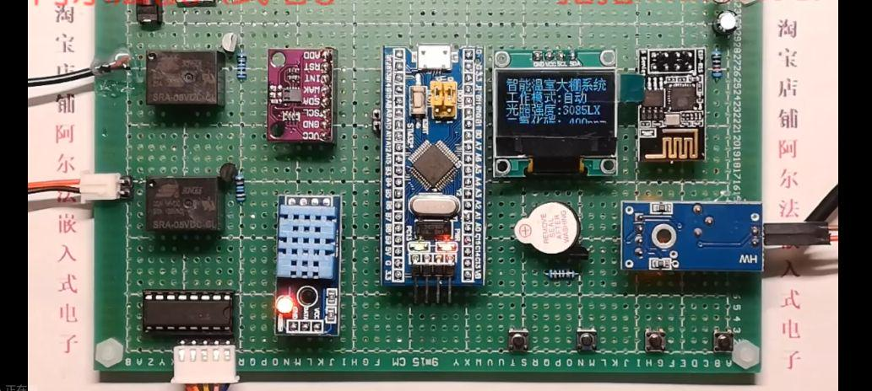

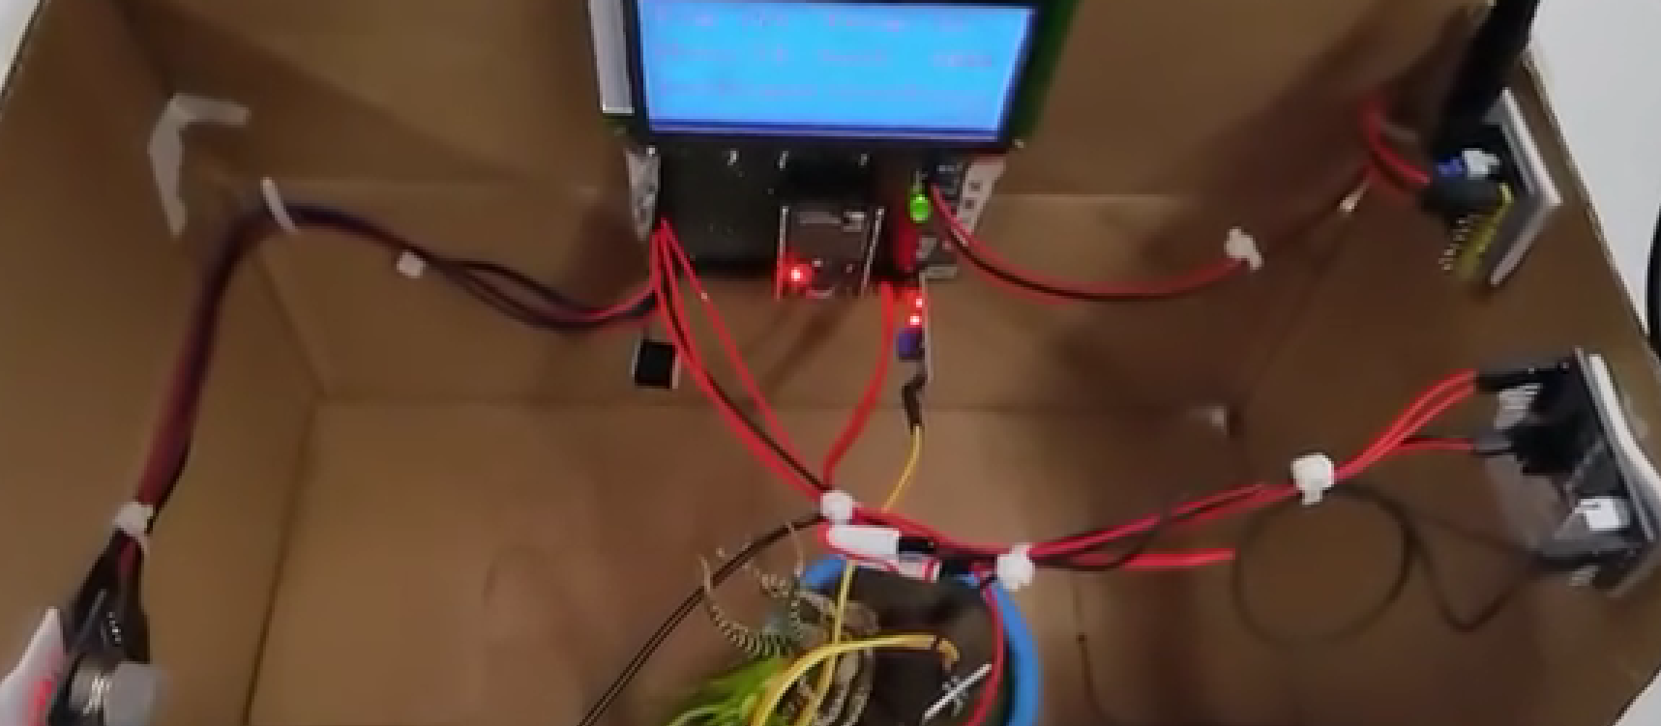
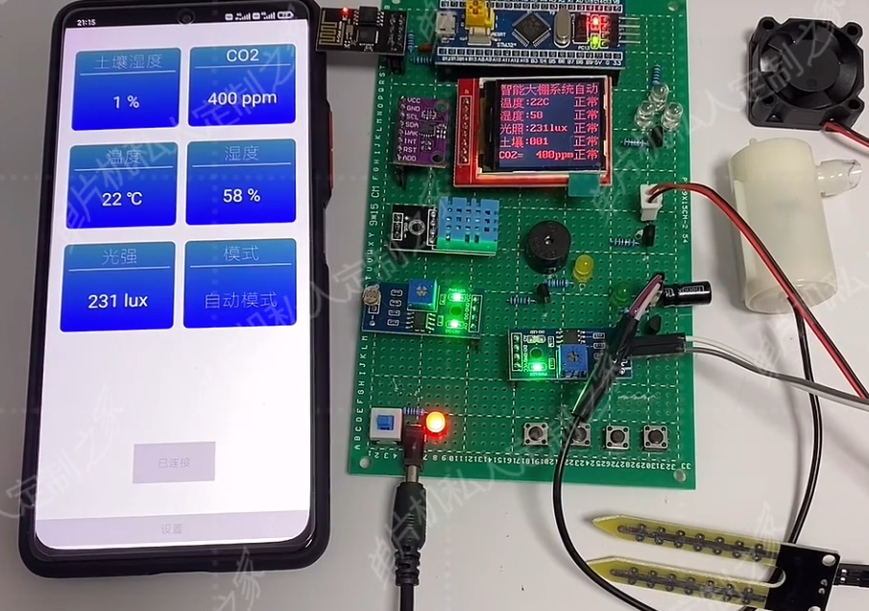

温室大棚环境监测仪
二、论文

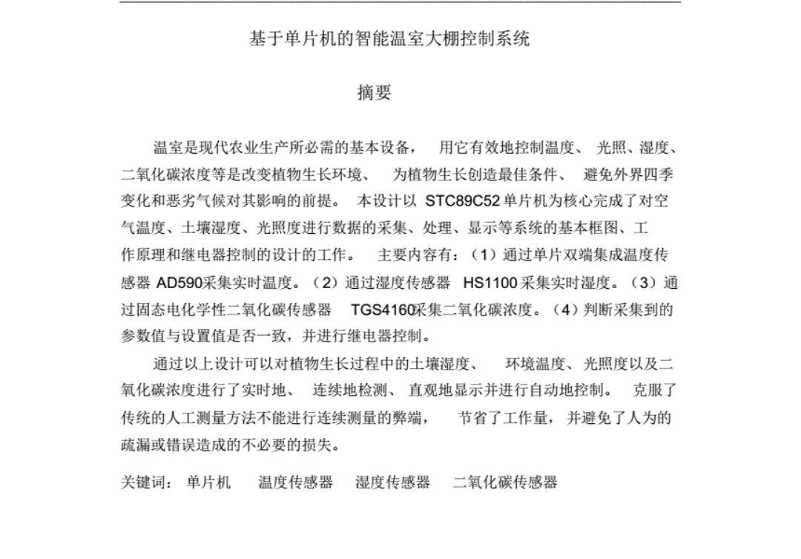
(智能农业大棚的论文截图)

三、农户数据库
农户数据库精确的记录每一个用户的基本数据，如农户基本资料、农户种植范围、农户的经营规模、农户的效益情况等。该系统是为用户提供个性服务的基础，可以记录用户的基本信息，需求消费信息等，便于对客户进行跟踪，并且数据库可查看用户无人机喷洒状态，确保无人机安全有效的使用。是锁定客户，也是提高客户满意度的一套有效系统。

3.4市场推广
在市场中预计于六月份进行推广

3.5研发计划
表3.4.1 产品研发计划
年份  各项 | 2022 | 2023 | 2024 | 2025
研发经费 | 3万 | 6万 | 10万 | 18万
研发方向 | 温度检测仪，土壤湿度检测仪 | 二氧化碳检测、光照检测仪 | 系统开发 | 研究大数据分析

3.6激励机制
对于技术研发突破或对经营管理、工作流程等提出改进意见或建议，经实施后，效率提升达30%以上或使得成本降低达1000元以上10000元以下，可实施股权激励或现金，依据发展情况实施。

第四章 团队介绍

4.1项目成员简介
本项目团队由技术研发、财务分析、技能培训、策划营销、售后服务人员构成，人员结构搭配合理，学历皆为本科在读及以上学历，专业知识过硬，具有良好的专业素养。团队成员具体介绍如下：
项目负责人周展鹏，电气与信息工程学院21级通信工程4班学生并担任本班学习委员。研发检测技术总监，在410实验室里进行电赛培训，在农产品领域提供方案与技术支持，解决相关设计问题，专业课基础扎实，具备较强实践能力。在校学习成绩突出，工作认真，得到同学的认可和老师的肯定。未来将致力于信息电子技术相关领域的学习，并且积极将所学到的知识转化为实际的产品。
技术研发人员赵乾存，电气与信息工程学院21级电子信息科学与技术1班学生，在实验室进行相关内容培训。
财务分析刘昱成，电气与信息工程学院21级机器人工程8班学生。阳光向上，认真负责，踏实肯干，在实验室进行相关内容培训，并参加电气与信息工程学院的电子信息设计大赛。
技能培训人员李吉良，电气与信息工程学院20级电机器人工程9班学生。阳光向上，具有一定的组织能力，工作认真负责，吃的起苦。大二参与过校级电子信息设计大赛，大一专业成绩优异，获得过电子科技协会焊接大赛一等奖。学习成绩优异，爱好钻研，专业能力强。
以上4人组成的团队针对本项目产品进行了研制，并且能在未来产品的技术上进行创新和改善。

第五章 商业价值及财务分析

5.1商业模式
一、主要模式：
1.我公司采用现代化的农业种植分析模式，根据中小农业农业大棚定位分析，我们将在怀化鹤城区商业地段租一个门面用于我们公司相关的技术和植保设备的展览，此门面也作为售后服务点；美汇网大学生创业园，因为我们的产品既包括软件、硬件、售后服务及维修等，所以我们需要一个适当宽阔一点的地方用于产品的研发和售后服务，开设店铺能让人们了解我们的产品以及让我们为消费者提供相应的服务，从而接触到更多的消费者。
2.饵钩模式，本公司主要是公司技术人员参与技术研发，研发的技术提供给地方，其他的一些零部件需要与其他厂家合作，当消费者购买的设备的某一个零件损坏掉了，就可以直接来我们这购买相应的零件进行更换，我们也会提供一定免费期限的机器保养服务，通过这种商业模式我们就可以将一个产品的销量依附在另一个产品身上，从而延长产业链。
3.服务模式，对于设备进行售卖，对于系统化程序进行服务，对用户作物进行时时监控，并且本公司对众多用户进行大数据分析，给用户合理化建议。本公司通过服务的模式，扩大服务范围。
目标客户：果园种植基地、蔬菜种植基地、花卉养殖中心、供销合作社以及零散种植户。
二、盈利模式为：
1.“一乡镇一基站”的设立
我们计划在武陵山怀化地区的每个乡或者是每一个镇设立一个设备购买、服务基站，便于与相关技术人员配合更好的服务当地的农户。
2.设备管理服务
专业设备单价低，操作复杂，操控要求高，公司可借助自身的优势资源，为目标客户提供数据采集分析、环境监测等各项专业性服务。由于考虑到很多农民不会用设备，我们将提供“一条龙”服务模式，只要果农或者农民有需要，到我们公司预定作业，我们将提供机器、人员等对农户进行培训。
3.人员培训
由于设备的操作比较复杂，必须由经过系统培训的人员进行操作，所以人员的培训也是我们的业务重点，我们将对有意向学习人进行培训，自愿报名。经过系统培训过的人员就可以直接通过基站接单，帮助有需求的农产主进行植保作业。通过对人员的职业化培训，不仅能够解决设备使用过程中无专业人员操作的问题，还能解决一部分人的就业问题。
4.专利授权
大棚监测仪属于硬件设施，未来技术成为产品占据市场的关键，因此要想走在行业前列，必须尽快在市场竞争初期申请足够多的专利，一方面建立起技术护城河，另一方面可以把专利变成商品，通过授权收取专利费用，未来我们将在温湿度检测系统、AI 图像识别、数据分析软件、智能服务等方面打造自己的专利矩阵，使得其他潜在竞争对手无法绕开我们的专利，向我们申请专利授权，支付专利使用费。
5.保养、维修服务
大棚监测仪操作比较复杂，在使用的过程中难免会有不正确的操作，导致大棚监测仪受损，损坏的大棚监测仪可以直接送去实体店维修（只需支付相关的维修费用即可），还可以以邮寄的方式寄给我们进行维修，当然还可以购买我们推出的保修年卡，使用有效期为一年（可以购买多张保修年卡增加使用年限），一年内不计次数的进行保修服务。扩展业务范围之后也可提供快修、快换、自助寄修等服务且尽可能升级技术手段，提高流程效率，以缩短消费者等待时间，改善售后体验。

三、产品价格方案
1.定价依据
依据公司运作成本以及当地工资水平和消费水平来具体确定各项业务的价格（固定价格业务除外）。
2.定价策略
定价目标－－武陵山地区市场占有率最大化。
3.产品成本
硬件成本：我们将与零件制造商达成合作协议，我们提供零件设计制造方案，由零件制造商负责生产制造。软件的开发皆由本团队的技术研发人员自主设计，以技术入股，参与公司分红。总体设计和制造成本约为每个基站1万元。
经营成本：主要包括系统基站的建设、维护费用，研发新的技术需要用到的材料费用，商品的保险费、包装费、展览费和广告费、运输费、装卸费等以及为销售本企业商品而专设的销售机构(含销售网点，售后服务网点等) 。还有职工薪酬、业务费、折旧费等经营费用。
4.消费者分析
收入分析：怀化的蔬农、果农每个月的工资大概为千元左右。
消费者习惯分析：乐于接受新事物，对全智能化作业持肯定态度的果园种植、蔬菜种植户。
消费者心理分析：想要省工、省时，提高效率，减低成本，减少农药使用，促进绿色安全蔬、果品生产。
因此我们采用渗透定价法：考虑到怀化果农的消费心理和收入水平，我们把新产品投入市场时价格定得相对较低，从而吸引大量顾客及迅速打开市场，短期内获得比较高的市场占有率，提高竞争力。

5.2财务分析
1.预算前期投入费用：“一乡一基站”建设成本3万。（以怀化地区50乡为准，前期先建设10个站点）
2.预算前期办公场地以及基站租金5万元每年
3.设备库存30万元（用完再找合作商购买即可）
4.电费约1.5万元每年（以每个基站每月50度电计算）
5.公司注册费用0.4万元
6.营业成本5万
合计39.9万元
预计未来收入：
第一年：
设备收益（以1.5万亩作物种植面积、大约1000用户为例）：1.5万*80+1000*361.35+300*1000（一个用户一台主设备）=194万元
（每亩需要一台设备，一个用户需要一个系统、系统一天0.99元）
设备成本：1.5万*60+300*1000=120万元
基站运行成本：12万元
人员工资：35万元（5个人，每人每年7万）
成本合计：120+12+35=167万元
1.5万亩的总利润：194-167=23万元
第二年：建设15个基站
设备收益（以新增加1.5万亩作物种植面积、共大约2000用户为例）：1.5万*80+2000*361.35+300*1000（一个用户一个主设备）=222.3万元
（每亩需要一台设备，一个用户需要一个系统、系统一天0.99元）
设备成本：1.5万*60+300*1000=120万元
基站运行成本：15万元
人员工资：49万元（7个人，每人每年7万）
成本合计：120+15+49=183
3万亩的总利润：222.3-183=40.3万元
第三年：建设20个基站（新增加5基站）
设备收益（以新增加1.5万亩作物种植面积、共大约3000用户为例）：
1.5万*80+3000*361.35+300*1000=258.4万元
（每亩需要一台设备，一个用户需要一个系统、系统一天0.99元）
设备成本：1.5万*60+300*1000=120万元
基站运行成本：20万元
人员工资：70万元（10个人，每人每年7万）
成本合计：120+20+70=210万元
4.5万亩的总利润：258.4-210=48.4万元

系统能帮助农民实现无间断检测，人力资源，在对于虫害等方面有很好的避免作用，大棚监测仪作业不仅能省时省力还能省钱。

5.3公司发展前景预测
一年内运营目标
1、产品多样化的研发和生产
2、逐步建立完善的商业运作机制
3、完善人员培训机制
4、占领武陵山怀化地区的主要市场
2-3年经营目标
1、规模化的将新技术和产品投放市场
2、加大多渠道多元化推广力度，提升品牌价值
3、占领武陵山怀化地区90%的市场
5、实现企业逐步进入盈利状态
3-5年发展目标
1、完成新产品、新服务的研发团队建设
2、完成适应新市场模式的营销团队建设
3、完成具有独立性、多元化的团队建设
4、形成完整的设备产业链，为公司的长远发展打下坚实的基础
5、逐步将产品推向整个湖南省，且争取市场率达到60%以上

未来发展主要方向
1.将公司打造成新技术+服务为核心竞争优势的大棚监测仪领先企业。
2.根据目前全球市场多元化的发展趋势，未来大棚监测仪行业将逐渐由产品提供商向以核心技术为导向的服务提供商转变，故具备核心技术研发能力，并满足提供多样化需求的市场服务能力，是未来大棚监测仪企业制胜的关键。
资金用途：
1、软硬件核心技术研发费用投入50万，依照公司盈利情况逐年增加；
4、15万用于其他人员的工资支出；
5、30万作为流动资金，用于一些突发情况与其他用途。

第六章 股权及融资

6.1 股权分布
公司注册资本50万元。股本结构和规模表如下：
表6.1资金来源以及资产规模
资金来源  资本规模 | 公司注册资金
资金来源  资本规模 | 创业小组技术入股与初创资金
资金来源  资本规模 | 周展鹏 | 赵乾存 | 刘昱成 | 李吉良
金额  （万元） | 20 | 10 | 8 | 6
占股权（%） | 45.4 | 22.2 | 18 | 13.4
图6.1.1公司股权结构图

6.2 融资策略
一、公开众筹
当我们团队有关于大棚监测仪应用想法和技术研发能力时，我们可通过互联网进行公开众筹，获得第一轮融资，用于购买设备进行小规模批量生产，发展初期采取众筹方式将很快获得初步资金。预计筹资额需达到15万元。
二、银行贷款融资
目前团队成员都是在校大学生，若要促进某一创业项目的孵化，银行贷款将是获得资金的重要来源，银行不仅有一些针对于大学生的优惠政策，而且贷款利率较低，团队5人，可每人贷款5万元用于初始投资，将会有25万初始资金可供使用，从而促进我们项目的孵化。
三、政策优惠政策资金
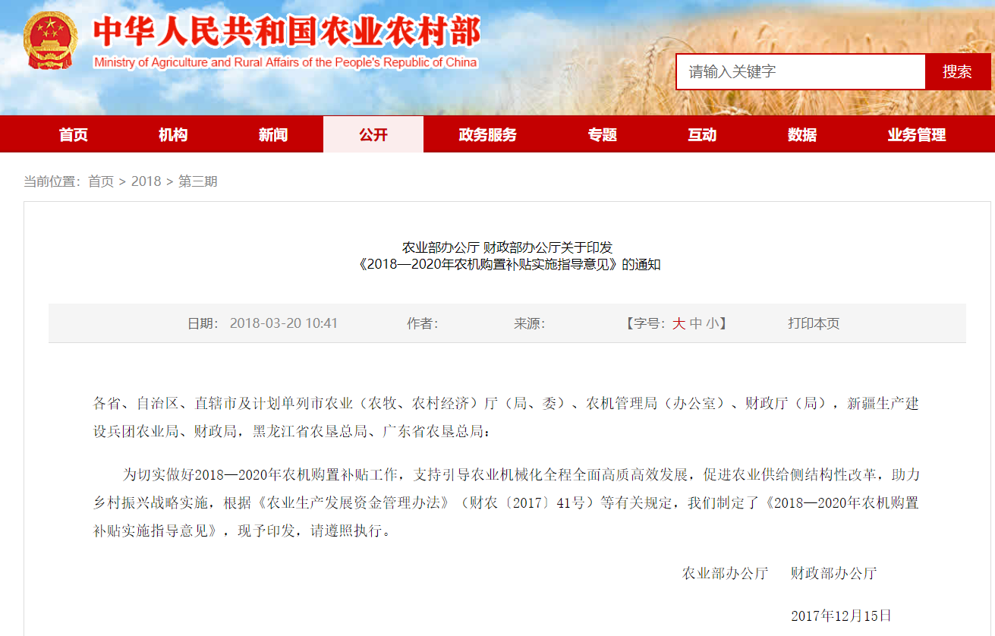
根据农业农村部制定了的《2018—2022年农机购置补贴实施指导意见》，政府会给与一定的优惠政策，据农业部办公厅财政部印发的农机购置补贴实施指导
意见通知可知，大型单机补贴额最高不超过60万元。
图6.2.1农业部通知图
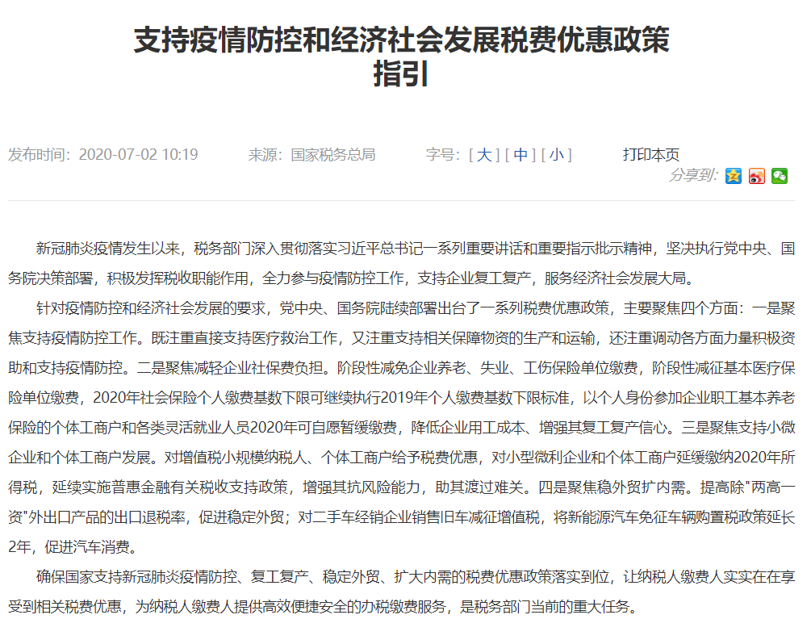
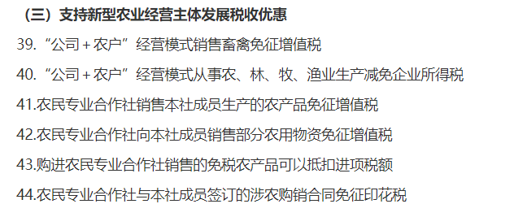
针对疫情防控和经济社会发展的要求，党中央、国务院陆续部署出台了一系列税费优惠政策。
图6.2.2 国家所务总局优惠政策图
四、合作入股以及天使投资
目前，我们团队已跟溆浦农飞客农业科技有限公司合作，且他们愿意出资45万元投资入股我们项目。除此之外，我们还可以通过媒体的作用来吸引其他相关企业进行融资投资。由于目前还没有上市，所以暂时不能信用股票和证券等方法进行融资，这是目前融资的一大限制性因素，不过有了上述三种方式，也基本上达到了我们所需要的初始资本。

第七章 风险分析及应对策略

7.1风险分析
（一）技术风险
电子元件故障率偏高，在造成机器自身损伤的同时，还可能造成人员、设施的伤害，因此需要提供高要求技术，在这个高速发展的时代，产品的替代与技术的更新已经是不可避免的了。
（三）财务风险
流动资金储备不足对的团队影响较大，不利于长期发展。
（四）管理风险
在经营过程中面临着诸如战略方向、产品策略、价格策略等战略决策，而错误的决策可能会造成重大的影响。
（五）市场风险
在无人机应用初期用户由于对产品的认识不足以及对传统作业方式的依赖，可能会导致短期的市场问题。根据前瞻产业研究院2019年中国工业设备行业市场结构显示，农业大棚监测仪占市场42%，市场竞争较大。

7.2 应对策略
（一）政策风险的应对
严格限制发展方向，避免造成法律风险，熟悉和遵守相应的法律法规。
（二）技术风险的应对
在产品的设计与质量中，将质量放在首位，形成完善的研发体系，积极关行业动向。
（三） 财务风险的应对
扩大资金来源，把握资金流，及时了解资产、负责、所有者权益变动情况，做好财务计划工作，有效、合理的利用资金，确保研发和生产资金的到位，维持有序的经营。
（四）管理风险的应对
提高管理者的决策能力，构思好未来发展目标和计划。
（五）市场风险的应对
对用户进行正确引导和教育，与本行业的合作伙伴保持密切联系，掌握行业动态、通过网络等渠道及时更新设备和商品。

7.3 风险资本的退出
风险资本的退出如果选择在一定时期内退出，则按照以下方案进行。
一、撤出方式：具体商议或以相关法律、法规的规定办理。
二、撤出时间：最快3年以后。

第八章 就业与拉动扶贫

8.1 直接拉动就业
本项目的目标用户为中小规模的种植农户，相应国家农业农村现代化进程，和乡村振兴的战略方针。将在未来推进农村农户的大棚建设，将提高土地的利用率，实现质量和产量的飞跃，从而提高农户的收入，调动农户的种植积极性。
项目所建立农村基站，将直接带动技术人员在农村的就业，从而将人才引进农村，在提高农户收入的同时，带动城市与乡村的双循环。

8.2拉动扶贫
目前我国已经实现脱贫攻坚战的全面胜利，实现了551万的农村贫困居民的脱贫。但如何巩固脱贫攻坚战的成果， 防止居民返贫是当前的重中之重。
所以我们团队，将带领中小规模农户的产业的现代化更新，对大棚内部的环境进行精准测量，和对温度，湿度，二氧化碳浓度，土壤湿度的自动化控制，进而达到全年高产和高品质。
同时对周围贫困用户进行社会服务型的产品租借。实现农业现代化的同时带动周边地区贫困户的经济收入，从而推动农村改革的进程，实现城乡收入的均衡化，从而实现乡村的振兴。
现如今，农户的每亩地的年收入仅仅达到两千元左右，但通过我们的智能化的农业大棚养殖，我们每亩地的年产量将为七千到八千元，实现三到四倍的收入增益。在农业大棚实现自动化的同时，减少了劳动力的投入，农户将有更多的时间投入到其他的生产之中去。从而提高农户收入的同时提高居民的生活幸福感。

